Aufgabe 2 Ausdruck ableiten nach grammatik aus Vorlesung (6 Punkte)

Ausdruck a:= a+ b +1 mit Hilfe von G₀ ableiten

G₀ auf Seite 45 lautet

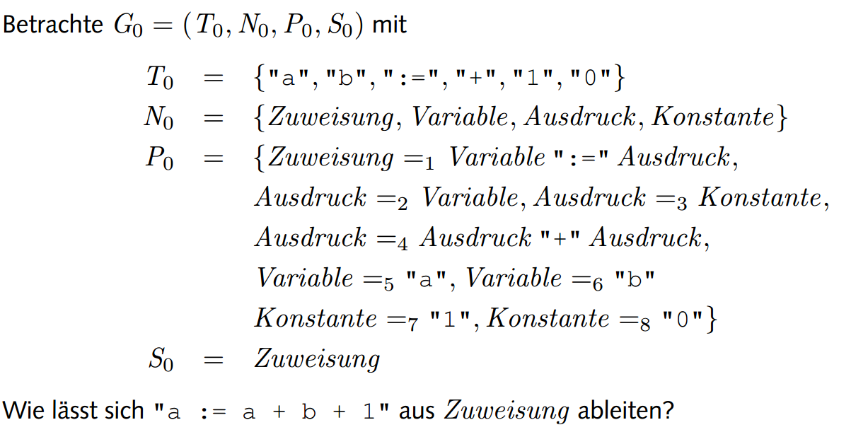Bemerkung: Auf nachfolgenden Folien der Vorlesung keine Ersetzung konsequent von links und rechts, deshalb in Hausaufgabe : alternative Ableitungen, wobei immer das am weitesten links stehende Nichtterminal ersetzt wird.

Da nach Aufgabenstellung immer das am weitesten links stehende Nichtterminal ersetzt werden soll, sind genau 2 alternative Ableitungen möglich.

Aus: (erste Regeln wie Vorlesung)
- Zuweisung -> Variable ":=" Ausdruck (Regel 1 Zuweisung ersetzt)
2. "a:=" Ausdruck (Regel 5 Variable ersetzt )
3. "a:=" Ausdruck "+" Ausdruck (Regel 4 Ausdruck ersetzt)
Und jetzt kann entweder
4. "a:=" Ausdruck "+" Ausdruck "+" Ausdruck (Regel 4 Ausdruck ersetzt)
5. "a:=" Variable "+" Ausdruck "+" Ausdruck (Regel 2)
6. "a:= a +" Ausdruck "+" Ausdruck (Regel 5)
7. "a:= a +" Variable "+" Ausdruck (Regel 2)
8. "a:= a + b"+" Ausdruck (Regel 6)
9. "a:= a + b"+" Konstante (Regel 3)
10. "a:= a + b + 1” (Regel 7)

oder
4. "a:=" Variable "+" Ausdruck (Regel 2)
5. "a:= a +" Ausdruck (Regel 5)
6. "a:= a +" Ausdruck "+" Ausdruck (Regel 4 Ausdruck ersetzt)
7. "a:= a +" Variable "+" Ausdruck (Regel 2)
8. "a:= a + b"+" Ausdruck (Regel 6)
9. "a:= a + b"+" Konstante (Regel 3)
10. "a:= a + b + 1” (Regel 7)

Punkteverteilung Für die beiden gefundenen Ableitungen und eine sinnvolle Darstellung 6 Punkte

Aufgabe 3 Modifikation der Grammatik (6 Punkte)
Keine alternativen Ableitungen mehr möglich, wenn Grammatik wie folgt geändert wird:
Die modifizierte Grammatik enthält dann statt der ursprünglichen Regel 4 jeweils 2 Regeln:
Regel 4 (alt: Ausdruck -> Ausdruck + Ausdruck)
entweder
Ausdruck -> Ausdruck + Variable und
Ausdruck-> Ausdruck + Konstante

oder
Ausdruck -> Variable + Ausdruck und
Ausdruck -> Konstante + Ausdruck

Gesamte Grammatik
Zuweisung =₁ Variable “:=” Ausdruck (Regel1)
Ausdruck =₂ Variable (Regel2)
Ausdruck =₃ Konstante (Regel3)
Ausdruck =₄ Variable “+” Ausdruck (Regel4)
Ausdruck =₅ Konstante “+” Ausdruck (Regel5)
Variable =₆ “a ” (Regel6)
Variable =₇ “b ” (Regel7)
Konstante =₈ “1” (Regel8)
Konstante =₉ “0” (Regel9)

Für die beiden neuen Regeln gibt es auch schon 6 Punkte.

Aufgabe 4 Darstellung als EBNF und Syntaxdiagramm
Die bisherige Grammatik war in der Vorlesung wie folgt dargestellt:
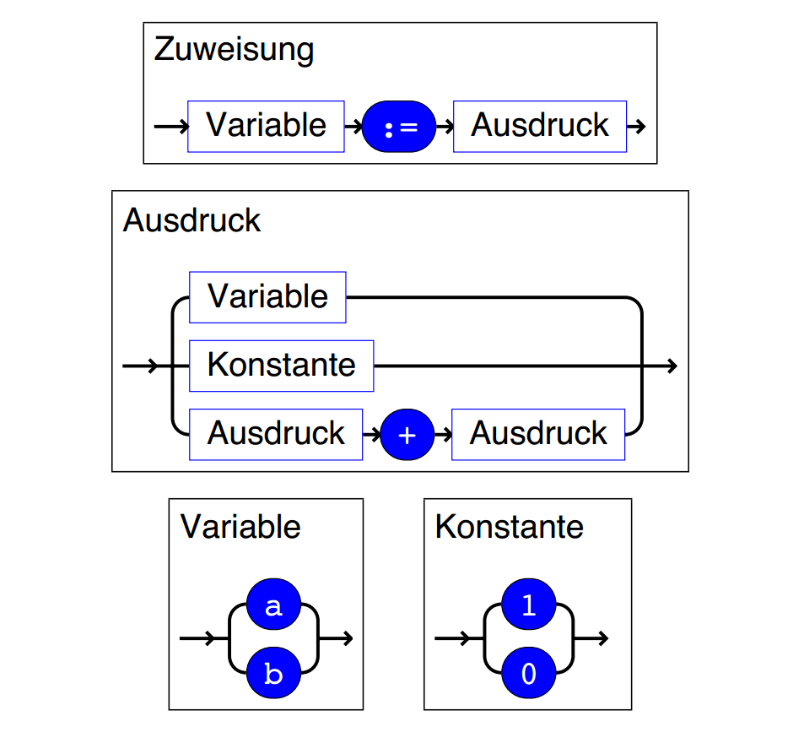

Zuweisung; Variable und Konstante können so bleiben:
Ausdruck geändert: (4 Punkte)
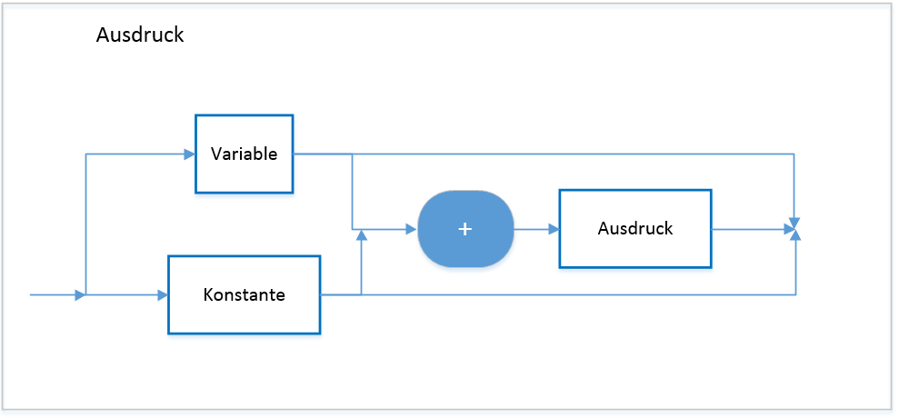

EBNF (4 Punkte) Eine mögliche EBNF
Zuweisung = Variable “:=” Ausdruck.
Variable = (“a”|”b”).
Ausdruck = (Variable [“+“ Ausdruck] | Konstante [“+” Ausdruck].
Konstante = (“0”|”1”)

